20 запросов от 100 пользователей

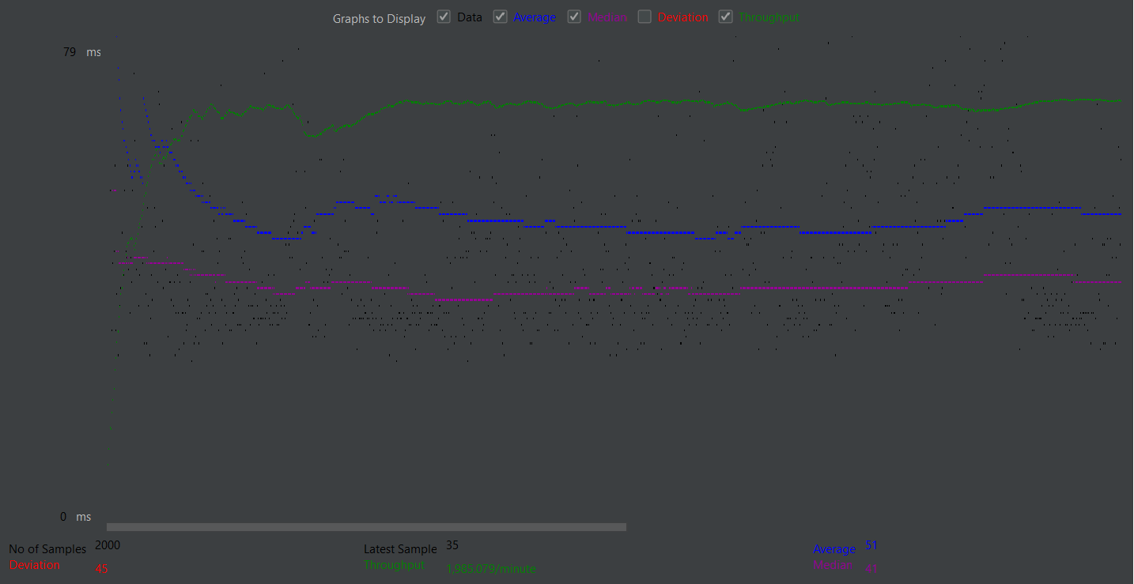



20 запросов от 1000 пользователей

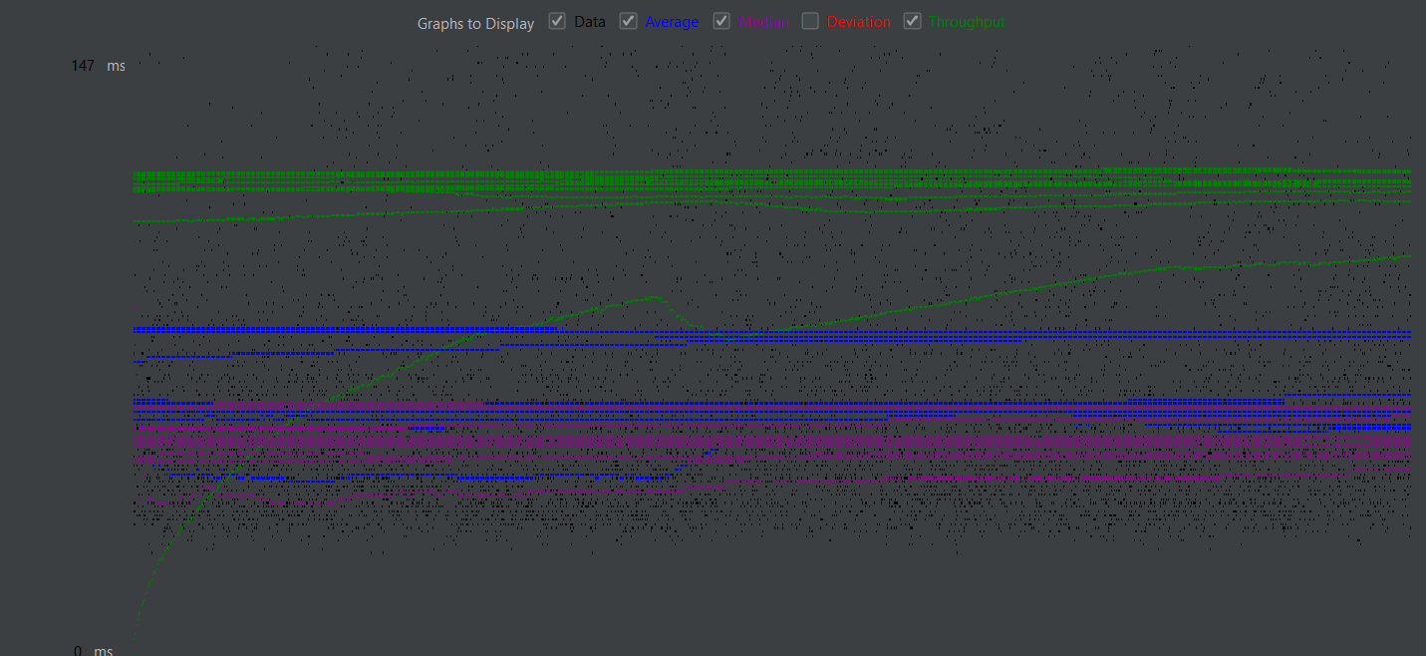



20 запросов на 2000 пользователей, уже возникают ошибки

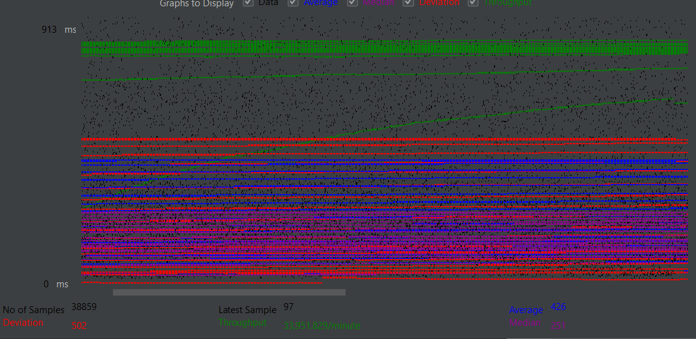



20 запросов на 1500 пользователей.

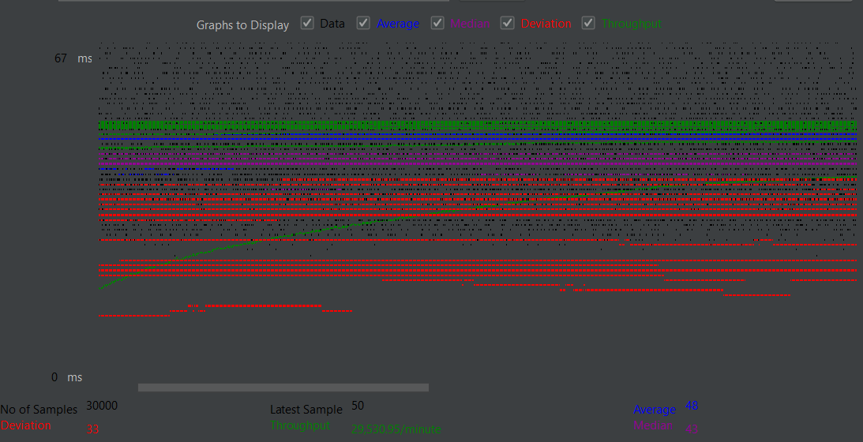



20 запросов на 1750 пользователей.

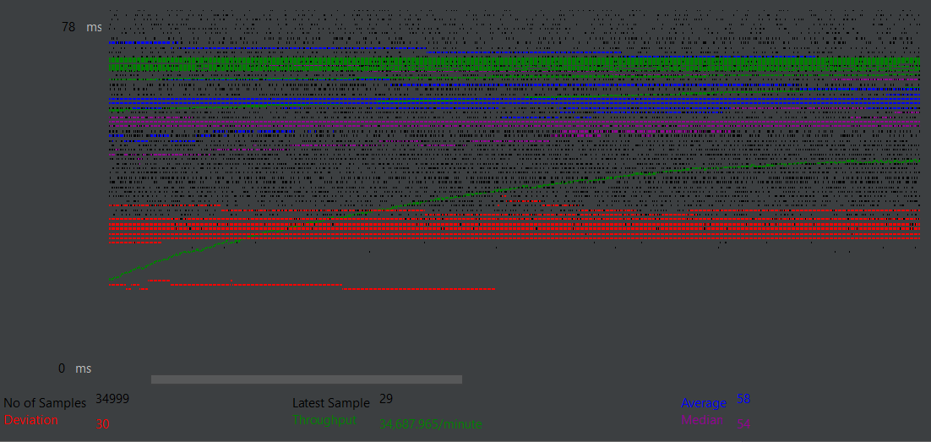



20 запросов на 1875 пользователей.

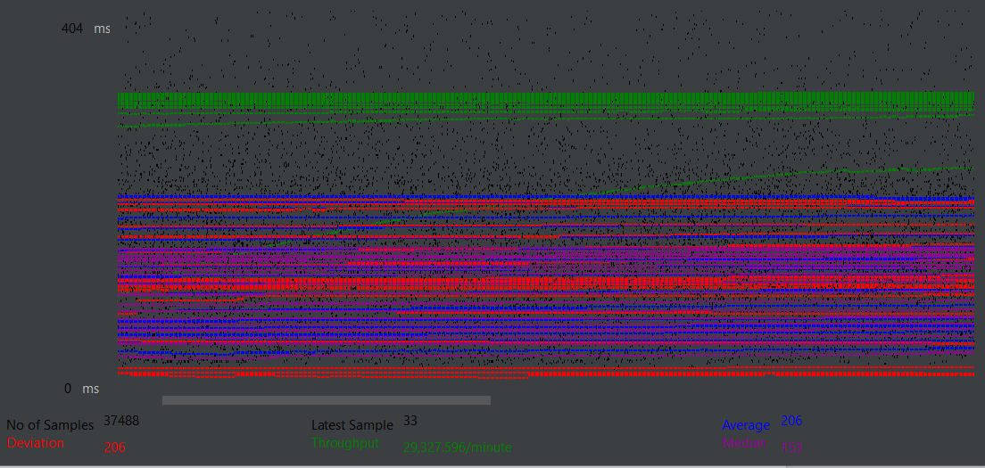



**Вывод:** примерно на 35000 запросов в минуту сайт начинает выбрасывать ошибки при их обработке. Это примерно 583 запросов в секунду.

Также прикладываю результаты нагрузочного тестирования, с помощью сайта: <https://loaddy.com/>

